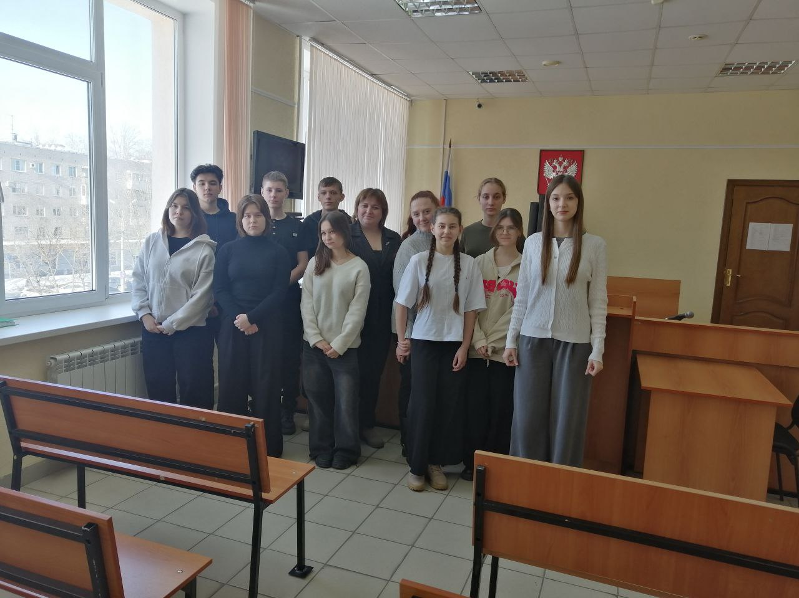
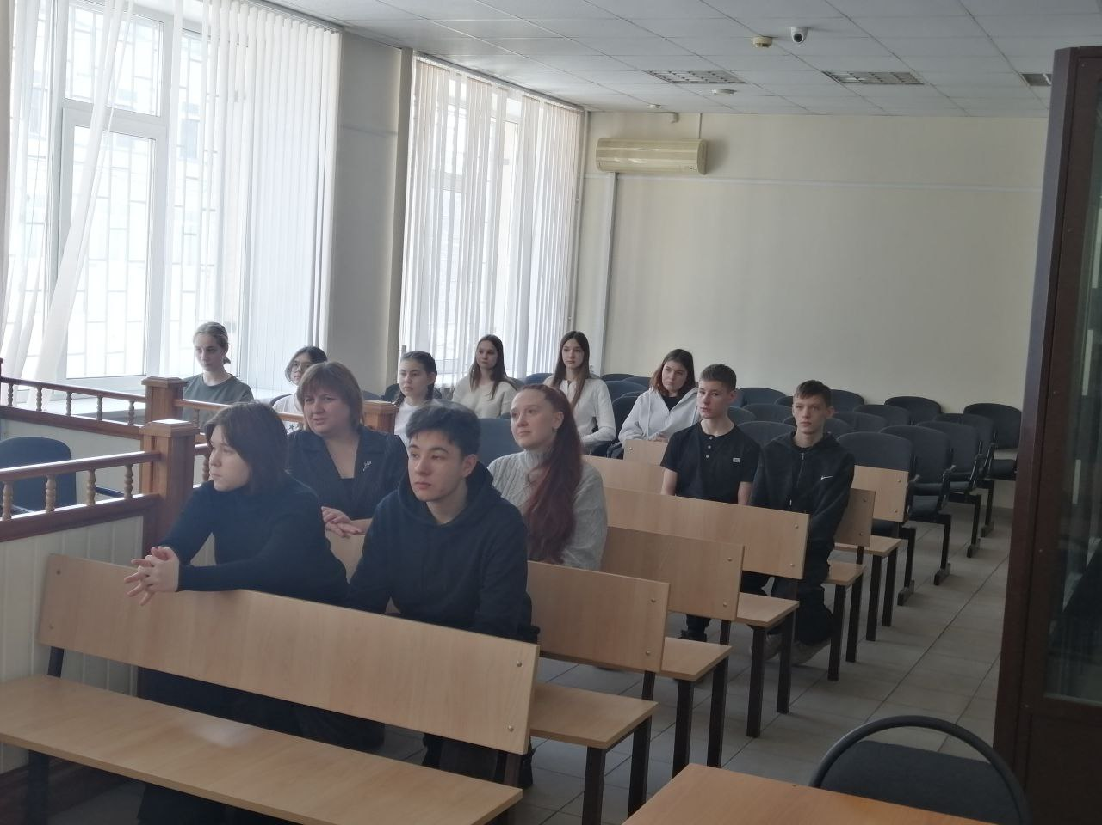

19.02.2026г. ученики 9-11 класса МБУ «Школы № 10» посетили Центральный районный суд г. Тольятти Самарской области.
Мероприятие было посвящено формированию правовой культуры и осознанного законопослушного поведения среди молодежи.
Перед началом беседы ученикам была организована экскурсия по зданию суда, рассказано о специфике работы суда, о процессе рассмотрения дел.
После экскурсии состоялась встреча с судьями Центрального районного суда г. Тольятти Самарской области - Багровой А.А. и Телиным А.А., которые осветили особенности функционирования судов общей юрисдикции, включая специфику рассмотрения дел с участием несовершеннолетних правонарушителей. Особое внимание было уделено вопросам преступности, связанной с использованием сети Интернет и мобильных телефонов, а также была проведена профилактическая беседа на тему предупреждения террористической активности и экстремистских проявлений среди молодежи. В ходе диалога представители судебной системы объяснили механизмы защиты прав и законных интересов несовершеннолетних, разобрали типичные ситуации, в которых важно знать свои права и обязанности.
Ученики активно участвовали в дискуссии, задавая интересующие их вопросы по различным аспектам судебной практики.
По завершении мероприятия участники выразили благодарность за организацию познавательной экскурсии и профессиональное общение.

